BÀI 6
QUẢN LÝ CÔNG TY DU LỊCH
Họ và tên: Nhan Anh Thư
MSSV: 1250080190
Lớp: CNPM2

Lộ trình
Giai đoạn | Việc | Sản phẩm
1. Phân tích | Câu 1 → 6 của đề | Class, Use Case, Activity, Sequence
2. CSDL | Chuyển Class Diagram sang bảng SQL Server | Script tạo bảng, khóa, ràng buộc
3. Code | WinForms .NET 4.7.2, UI → Service → Data | Form + Service + DAL
4. Test | Kịch bản có dữ liệu cụ thể | Test case
5. Truy vết | Yêu cầu → UML → Form/Service → bảng → test | Ma trận truy vết

- Phân tích
Câu 1

Class | Thuộc tính | Phương thức chính
Tour | maTour, tenTour, soNgay, soDem, donGia | themTour(), suaTour(), tinhGiaTour()
DiemDung (nơi dừng chân) | maDiemDung, maTour, thuTu, noiDen, doiPhuongTien, coAn, coKhachSan, loaiKhachSan (2–5 sao) | themDiemDung(), capNhat()
PhuongTien | maPT, tenPT (máy bay, xe đò, tàu hỏa…) | các hàm CRUD
DiemThamQuan | maDTQ, tenDTQ, diaDiem, noiDung, yNghia | các hàm CRUD
ChuyenDi (cho khách lẻ) | maChuyen, maTour, ngayDi, ngayVe | taoChuyen(), kiemTraTrungLich()
KhachHang (cha) | maKH, hoTen/tenDonVi, diaChi, dienThoai | capNhatThongTin()
KhachDoan (con) | tenDaiDien, soNguoi… | tao(), timKiem()
KhachLe (con) | thông tin cá nhân | tao(), timKiem()
PhieuDangKyDoan | maPhieuDoan, maKhachDoan, maTour, ngayDi, soNguoi, diaDiemDon, coBaoHiem, tienCoc, trangThai | lapPhieu(), tinhTienCoc(), thanhToanSauTour()
ThanhVienDoan | maTV, maPhieuDoan, hoTen… (chỉ khi mua bảo hiểm) | themThanhVien()
PhieuDangKyChuyen (vé) | maVe, maChuyen, maKhachLe, soNguoi, maDiemBanVe, tienVe | banVe(), thanhToan()
DiemBanVe | maDiemBan, tenDiemBan, diaChi | CRUD
NhanVien (HDV) | maNV, hoTen, luongCoBan | tinhLuongThang(thang)
PhanCong | maPC, maNV, maPhieuDoan hoặc maChuyen, ngayBatDau, ngayKetThuc | phanCong(), kiemTraChongCheo()
PhieuKhaoSat | maPK, maKH, ngayGui, noiDungGopY | guiKhaoSat(), ghiNhan()

Câu 2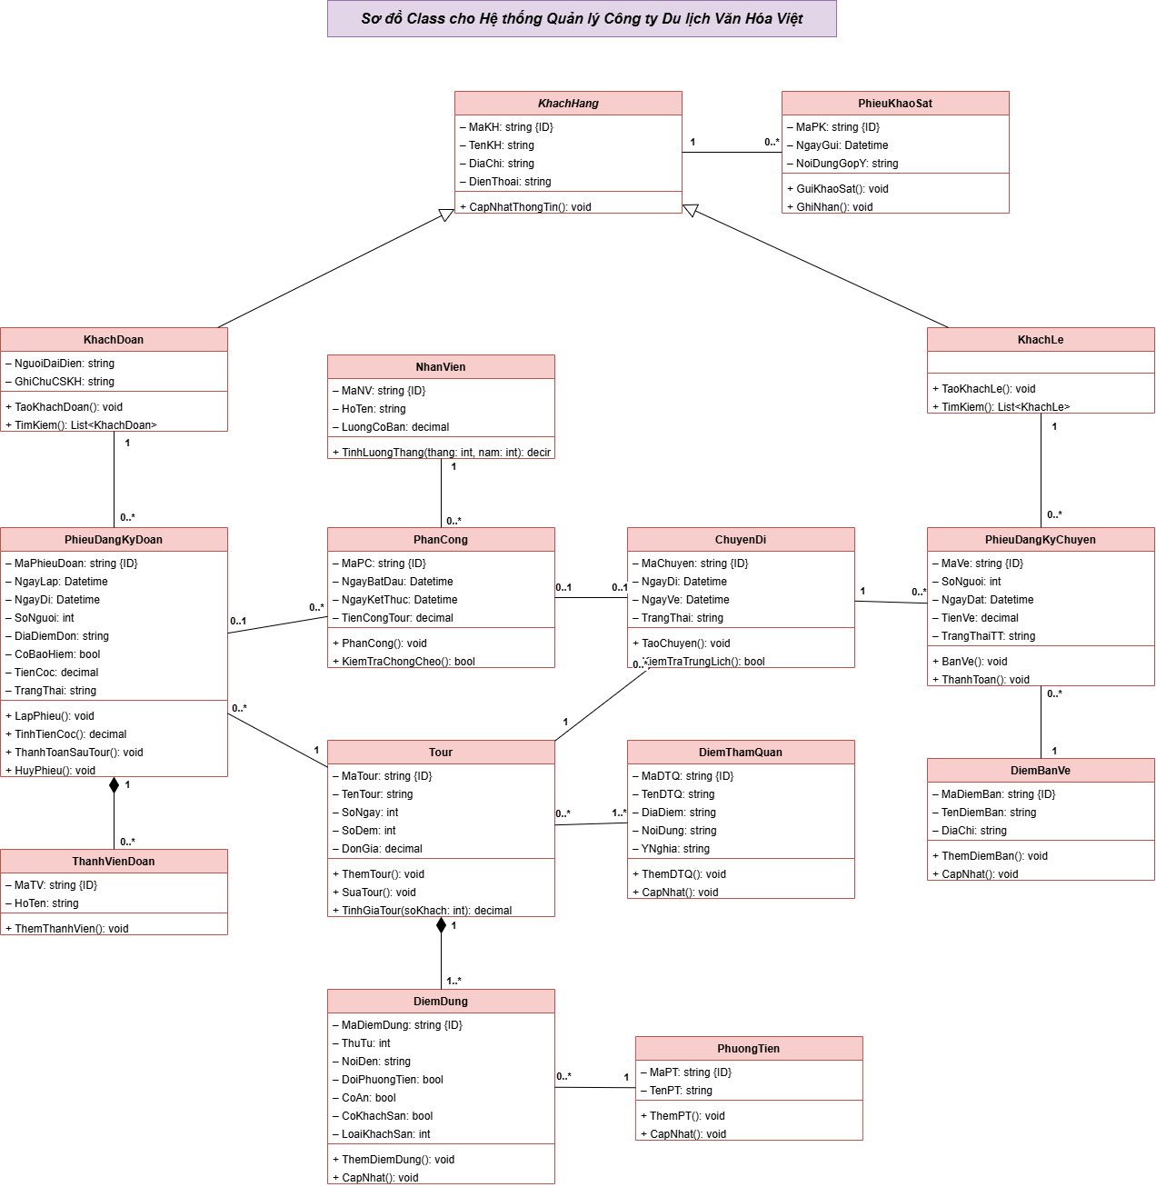

Câu 3: Use case tổng quát
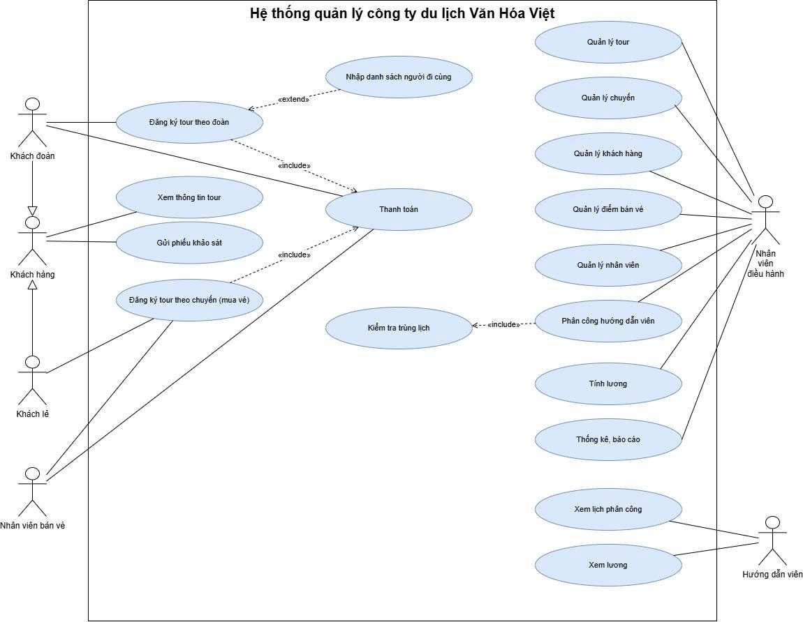

Câu 4: Use case phân rã
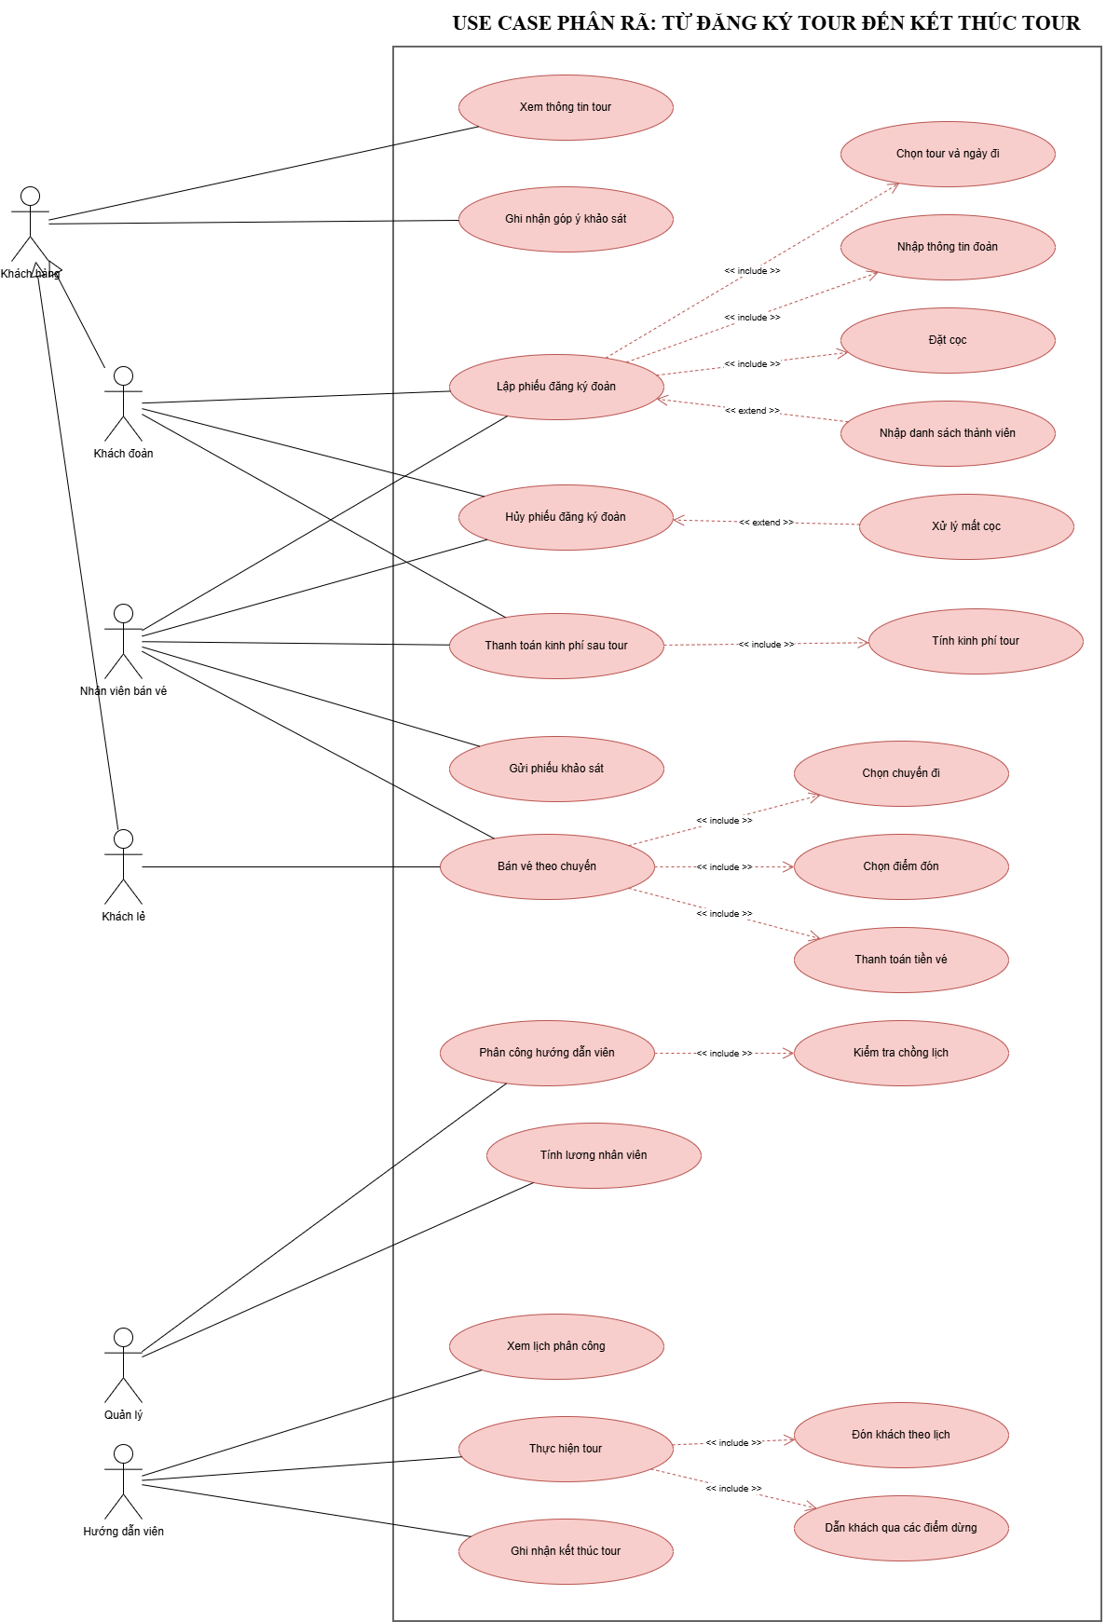

Câu 5: Activity Diagram
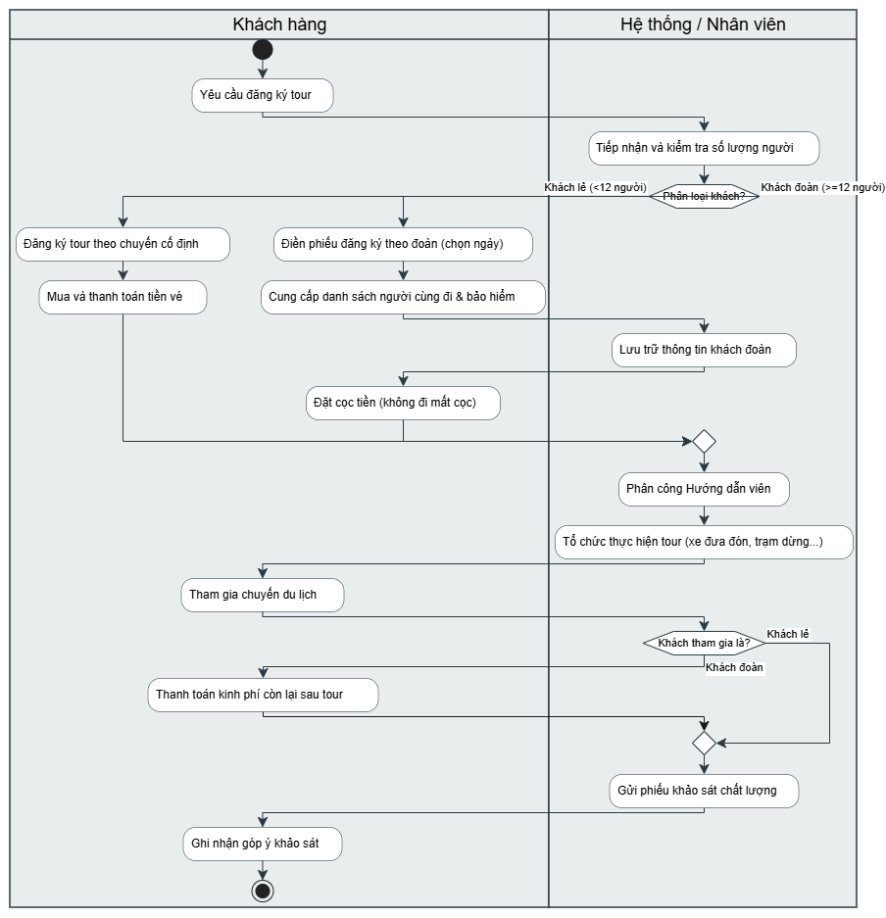

Câu 6 Sequence Diagram
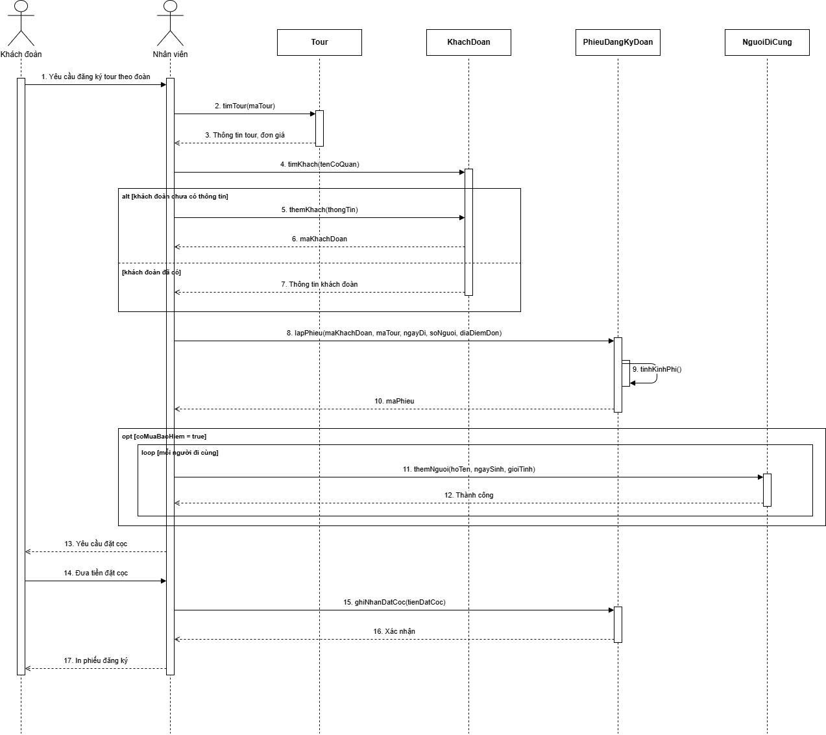 2. CSDL SQL Server
Tạo CSDL
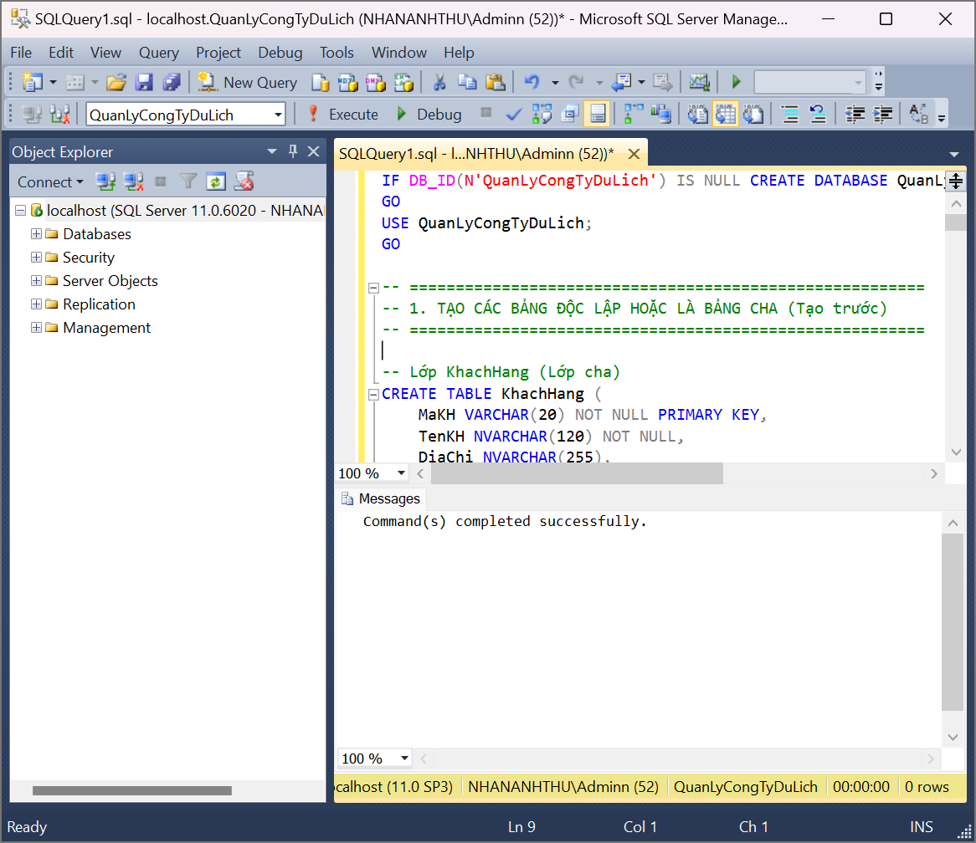
3. Tạo form
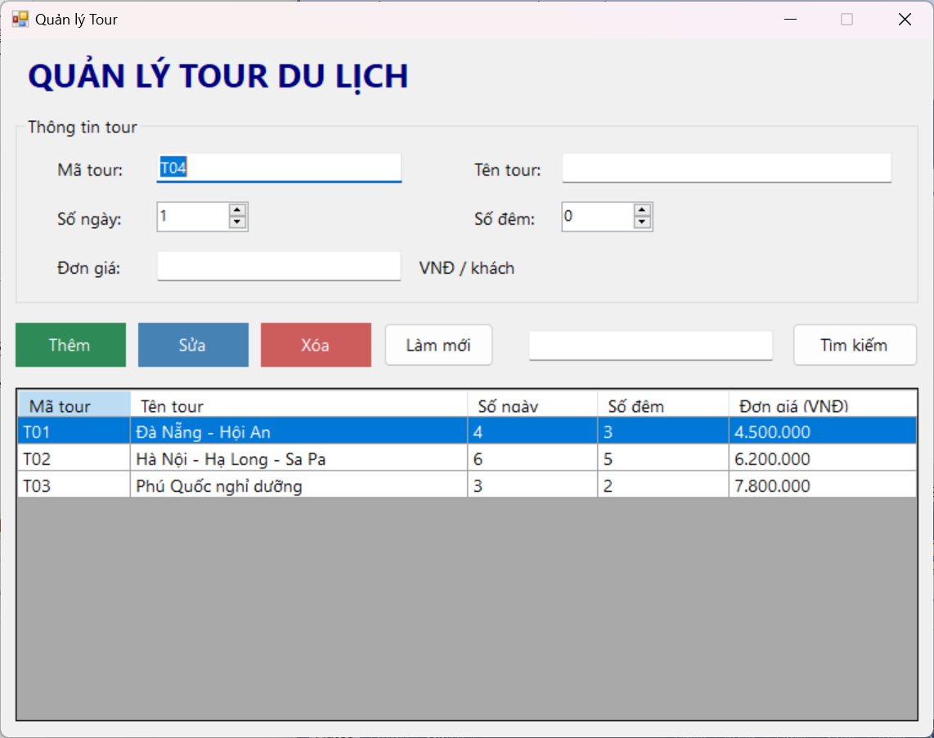
4. Test và kiểm thử
Em mới tạo 1 form nên giả định nha thầy

Bảng kiểm thử chức năng chính
STT | Chức năng | Các bước thực hiện | Dữ liệu nhập | Kết quả mong đợi | Kết quả thực tế
1 | Thêm tour | Nhập thông tin vào khung “Thông tin tour”, bấm Thêm | Mã: T04 (tự gợi ý)  Tên: Đà Lạt - Thung lũng Tình Yêu  Số ngày: 3, Số đêm: 2  Đơn giá: 3200000 | Hiện thông báo “Thêm tour thành công”. Bảng có thêm dòng T04, đơn giá hiển thị 3,200,000. Form được làm mới và gợi ý mã T05.
2 | Sửa tour | Bấm chọn dòng T04 trong bảng, đổi đơn giá, bấm Sửa | Đơn giá: 3500000 | Ô Mã tour chuyển xám (không sửa được). Hiện thông báo “Cập nhật tour thành công”. Dòng T04 hiển thị đơn giá 3,500,000.
3 | Xóa tour | Bấm chọn dòng T04, bấm Xóa, chọn Yes | Tour T04 | Hiện hộp xác nhận “Bạn có chắc muốn xóa tour...”. Chọn Yes thì hiện “Đã xóa tour” và dòng T04 biến mất khỏi bảng.
4 | Tìm kiếm tour | Gõ từ khóa vào ô tìm kiếm, bấm Tìm kiếm (hoặc nhấn Enter) | Từ khóa: phú | Bảng chỉ còn tour “Phú Quốc nghỉ dưỡng” (T03). Xóa trống ô tìm rồi bấm Tìm kiếm thì hiện lại đủ các tour.

Bảng kiểm thử bắt lỗi (ràng buộc dữ liệu)
STT | Tình huống | Các bước thực hiện | Kết quả mong đợi | Kết quả thực tế
5 | Số đêm không hợp lệ | Số ngày = 3, số đêm = 0, bấm Thêm | Cảnh báo: số đêm phải bằng số ngày hoặc ít hơn số ngày 1. Không thêm vào CSDL.
6 | Bỏ trống tên tour | Để trống Tên tour, bấm Thêm | Cảnh báo “Vui lòng nhập Mã tour và Tên tour”.
7 | Đơn giá sai | Nhập đơn giá là chữ (abc) hoặc 0, bấm Thêm | Cảnh báo “Đơn giá phải là số lớn hơn 0”.
8 | Trùng mã tour | Gõ mã T01 vào ô Mã tour (khi chưa chọn dòng nào), nhập đủ thông tin, bấm Thêm | Báo lỗi “Dữ liệu bị TRÙNG”.
9 | Sửa/Xóa khi chưa chọn dòng | Bấm Làm mới, rồi bấm Sửa hoặc Xóa | Cảnh báo “Hãy bấm chọn 1 tour trong bảng...”.
10 | Xóa tour đang được dùng | Chọn dòng T01 (đã có chuyến đi và phiếu đăng ký), bấm Xóa, chọn Yes | Báo lỗi dễ hiểu: dữ liệu đang được dùng ở nơi khác nên không xóa được. Tour T01 vẫn còn trong bảng.
11 | Tìm không có kết quả | Gõ từ khóa không tồn tại (ví dụ: xyz), bấm Tìm kiếm | Hiện thông báo “Không tìm thấy tour nào khớp với ‘xyz’”.

